Prénom _________________________________________________________

Les grands évènements de ma vie.

Avec l’aide de maman ou papa, réponds aux questions suivantes :
- La date de ma naissance ____________________________________________ 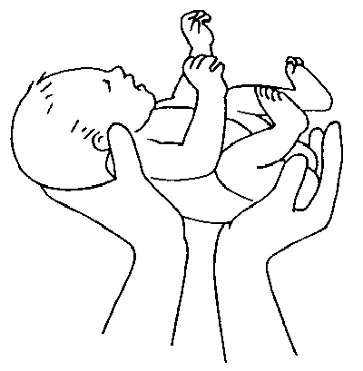
- L’année de mes premiers pas ___________________
- L’année de mes premiers mots ___________________ 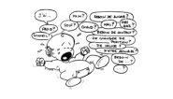
- L’année où j’ai vu Saint Nicolas pour la première fois _________________ 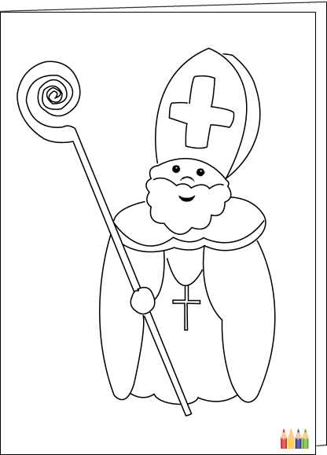
- L’année de mon entrée en maternelles ________________ 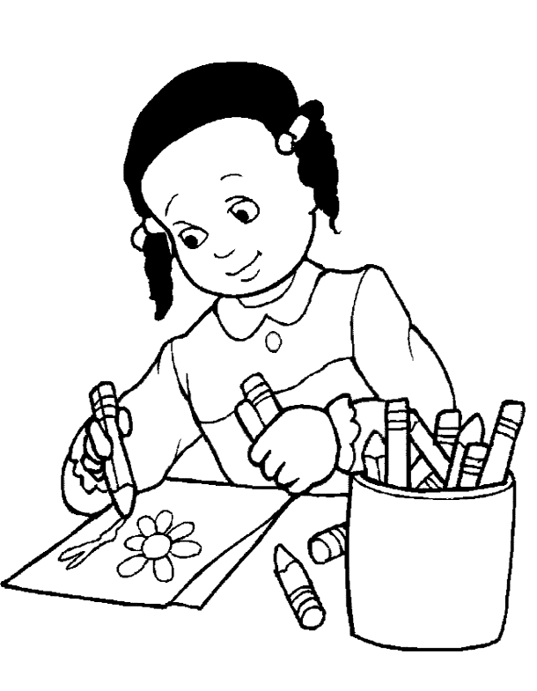
- L’année où j’ai été dans un autre pays __________________ 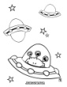
- L’année de mon plus beau souvenir ___________________
- L’année de mon arrivée à l’école Chapelle-aux-Champs _____________________
- L’année de mon entrée en première année primaire ______________
- L’année de mes dernières vacances _____________ 